Roteiro e Conteúdo Mensal de Comunicação Integrada e Mídia Digital
FEVEREIRO E MARÇO 2026
1. Planejamento Inicial - Objetivos Principais:
  - Aumentar a visibilidade e o engajamento nas redes sociais e no site da Mendel Medical e Salk Medical, destacando produtos, dicas, promoções e exposições, além de campanhas relacionadas a datas comemorativas de saúde. As demais empresas do grupo complementarão essas ações.
  - Reforçar o posicionamento das marcas nas áreas de saúde, medicina e tecnologia médica, estabelecendo relacionamentos sólidos com o público-alvo para impulsionar vendas e rentabilidade.
  - Reorganizar as redes sociais por meio de:
    - Criar identidade visual por empresa e por categoria.
    - Criar gatilhos, apelos e chamadas de atenção positiva para as empresas, utilizando conteúdo de qualidade, imagens atraentes e textos impactantes.
    - Remodelação ágil de artes visuais; Uso de ferramentas gratuitas de criação, como Canva e OpenShot, para facilitar a produção de conteúdo; Inclusão de CTAs (Chamadas para Ação) e recursos interativos.
  - Utilização de uma variedade de imagens, fotos e materiais existentes (catálogos, portfólios, treinamentos).

ESTRATÉGIAS DE PUBLICAÇÕES POR EMPRESAS
Manager Grupo: Criar um Instagram para divulgar “vagas” de qualquer função e compartilhar nas demais, ações e eventos internos (treinamentos, eventos internos).
Categorias: Quem somos; Dicas; Eventos; Vagas; Gestão, Avisos

Salk Fitness: Aqui, devem ser criados conteúdos “promovendo o bem-estar de qualquer ser humano, independentemente da condição física”. Compartilhem informações sobre celebrações gerais relacionadas à saúde, como dia do esporte, da nutrição, colesterol, e tudo que se relaciona à saúde, mas datas específicas direta do nosso público, como o dia do médico, do enfermeiro, cirurgiões, devem ser abordadas na Mendel e Salk.
Categorias: Data especial; Bem-Estar (para contextos de frases e imagens sobre qualidade de vida);

Salk Medical: Divulgar promoções, entregas, estoques, clientes, relação com fabricantes Mendel e Dayho, horários de atendimentos, atendimentos personalizados, eventos, dicas para profissionais da saúde e dias especiais.
Categorias: Quem Somos; Exposições; Curiosidades; Vozes Clientes; Produto/Serviço; Data Espacial; FAQ; Avisos; Promoções

Mendel Medical: Focar na divulgação de aspectos mais técnicos do produto, regulamentação, testes e ensaios. Se mencionarem algo sobre comercialização, a referência principal deve ser a Salk e o fabricante Mendel.
Categorias: Quem Somos; Exposições; Curiosidades; Vozes Clientes; Produto/Serviço; Data Espacial; FAQ

Dayho: Na Dayho, inicialmente, não é necessário muita movimentação nas redes.

Categorias: Serviços

PLATAFORMAS DIGITAIS E FORMATOS DE PUBLICAÇÃO
📌 PUBLICAÇÕES PERMANENTES 📌📌📌 📌 📌 📌 📌 📌 📌 📌 📌 📌 📌 📌 📌
Devem permanecer no feed ou site por tempo indeterminado, garantindo relevância contínua e reforçando a credibilidade da empresa.
🔹 Conteúdos institucionais: história da empresa, missão, valores, certificações e diferenciais competitivos.
🔹 Casos de sucesso e depoimentos de clientes e parceiros.
🔹 Lançamento e catálogo de produtos e serviços, desde que continuem no portfólio.
🔹 Artigos técnicos e educacionais, com informações relevantes a longo prazo.
🔹 Parcerias estratégicas e certificações obtidas.
🔹 Destaques sobre normas regulatórias e boas práticas do setor.

📍 Plataformas para Publicações Permanentes:
✔ Feed do Instagram, Facebook, LinkedIn e TikTok (SEM MOVIMENTAÇÃO) – Posts com imagens, vídeos e carrosséis.
✔ Reels e IGTV (Instagram e Facebook) – Vídeos permanentes, a menos que sejam removidos manualmente.
✔ YouTube – Vídeos sempre disponíveis, salvo remoção ou privação de acesso.
✔ Blog do site – Conteúdo institucional e artigos especializados.

⏳ PUBLICAÇÕES TEMPORÁRIAS⏳⏳⏳⏳⏳⏳⏳⏳⏳⏳⏳⏳⏳⏳⏳⏳⏳⏳
Possuem prazo de validade ou perdem relevância com o tempo, sendo ideais para engajamento rápido e comunicação dinâmica.
🔹 Promoções e campanhas comerciais (exemplo: descontos por tempo limitado).
🔹 Participação em eventos, feiras e treinamentos.
🔹 Datas comemorativas e sazonais (exemplo: Dia do Médico, Outubro Rosa).
🔹 Vagas de emprego e processos seletivos.
🔹 Comunicados urgentes ou pontuais (exemplo: alterações em horários de atendimento).

📍 Plataformas para Publicações Temporárias:
✔ Stories (Instagram, Facebook, WhatsApp) – Publicações disponíveis por 24 horas.
✔ Status do WhatsApp – Expira automaticamente após 24 horas.
✔ Lives no Instagram, Facebook e YouTube – Caso não sejam salvas, deixam de estar disponíveis.

Fonte: https://www.calendarr.com/brasil/calendario-fevereiro-2026/
https://www.gov.br/saude/pt-br/assuntos/saude-de-a-a-z/c/calendario/saude
Roteiro e Conteúdo Mensal de Comunicação Integrada e Mídia Digital
EMPRESA | CATEGORIA | DATA | ASSUNTO/ EVENTO/ OBJETIVO | PLATAFORMA DIGITAL | FORMATO | TEXTO/OBSERVAÇÃO | RECURSO, OBSERVAÇÕES
MENDEL E SALK | Presença institucional | Contínuo | Reforço de autoridade técnica, atuação em campo e parcerias | Instagram (interação e proximidade)  LinkedIn (credibilidade institucional) |  | PERMANENTE – RELACIONAMENTO E PRESENÇA DIGITAL  Estimular marcações em visitas técnicas, instalações e treinamentos. Repostar com agradecimento institucional, mencionando clientes/parceiros com respeito. | Padronizar prática com equipes de AT e Comercial. Criar pasta padrão para salvar fotos e vídeos. Definir responsável por aprovar repostagens.
MENDEL \E SALK | Parceiros | Contínuo | Alianças estratégicas e parcerias responsáveis | Site institucional  Bloco institucional |  | Incluir logo dos representantes parceiros nos sites Mendel e Salk | Atualização trimestral. Conferir autorização de uso de marca/logos.
MENDEL E SALK | Produtos e Serviços (Vendas) | 18, 19  FEV | Campanha “Operação não para”  Objetivo da campanha:  Fechar oportunidades em andamento e aquecer contatos/clientes “parados”, com oferta clara e prazo definido. | E-mail interativo + LP  Landing Page + Redes + LinkedIn + E-mail MKT |  | @Audrey, iniciar utilização do Bitrix  Campanha “Operação não para” (Foco + Mesa + Serra)  Headline (título):  O Carnaval passa. O centro cirúrgico não para.  Seus dispositivos médicos também não podem parar.  Subtítulo:  Profissionais da saúde seguem em operação.  Garanta seu foco cirúrgico e sua mesa para fevereiro, com condições especiais e garantia estendida.  Benefícios (bullets):  - Focos cirúrgicos LED (Simplex, Duplex, Auxiliar)  - Mesa Cirúrgica Kratus EH 460 ML: estabilidade e versatilidade  - Serras cirúrgicas OSTUS para uso hospitalar, com versões reciprocante, sagital e canulada.  CONDIÇÕES ESPECIAIS POR TEMPO LIMITADO  Salk Medical e Mendel Medical  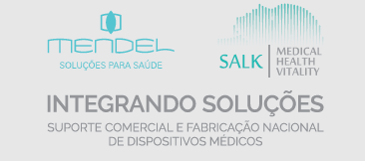  Soluções que equipam centros cirúrgicos de estabelecimentos de saúde (hospitais e clínicas) em diferentes regiões do Brasil e da América Latina. Os dispositivos médicos são desenvolvidos com componentes de alta tecnologia, de origem japonesa, alemã e de fabricantes reconhecidos mundialmente, assegurando desempenho confiável, precisão operacional e manutenção consistente ao longo de toda a vida útil, com suporte técnico contínuo e conformidade com as normas regulatórias aplicáveis. | Criar LP dedicada. CTA: WhatsApp, Solicitar proposta. Definir prazo da campanha e condições comerciais. Integrar com Bitrix.  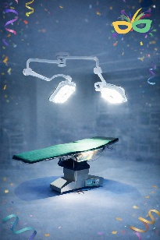  Imagem principal:  Usar a IDEIA do foco + mesa (imagem pós carnaval).
MENDEL E SALK | EVENTOS | Início de MAR/26 | Divulgação participação FEMIPA | Post + e-mail  Instagram, LinkedIn, E-mail MKT |  | @Audrey, iniciar utilização do Bitrix  Divulgação participação FEMIPA 2026 – Avisar presença, gerar expectativa e visitas ao estande  T:\ManagerGrupo\Comunicacao Integrada\Planejamento_Estratégico\Processo MKT_COM\Lista Feiras\FEMIPA_PR | Usar arte institucional padrão + logo FEMIPA.  Disparar para Base FEMIPA segmentada:
MENDEL E SALK | EVENTOS | 1ª quinzena de MAR/2026 | Convite direto para a base FEMIPA – Gerar visita no estande | E-mail + WhatsApp  Mensagem 1:1 / Email) |  | Mensagem curta e objetiva:  “Olá, tudo bem? Estaremos na FEMIPA 2026, estande nº 20, na AMP. Vamos apresentar soluções para centro cirúrgico e participar do sorteio de um Foco Cirúrgico Auxiliar Mendel. Posso te esperar lá?” | Baixo custo: usar modelo de email + WhatsApp Business.  Registrar no CRM como: FEMIPA_2026_PRE
MENDEL E SALK | EVENTOS | 17,18 e 19  MAR  (durante) | Cobertura FEMIPA | Instagram  Stories em tempo real |  | Bastidores de montagem, equipe no estande, primeiros visitantes, marcações da FEMIPA e parceiros | Registrar entrega com foto/vídeo.  Usar celular mesmo, sem produção pesada
MENDEL E SALK | EVENTOS | 19/MAR | SORTEIO – Divulgação  Pós-FEMIPA – Agradecimento | Post + story  Divulgação do sorteio e entrega no evento. |  | Divulgação do sorteio do Foco Cirúrgico Auxiliar Mendel e do ganhador, conforme regras do evento.  Post de agradecimento: “Obrigado a todos que visitaram nosso estande na FEMIPA 2026. Seguimos juntos fortalecendo o setor filantrópico da saúde.” | Registrar entrega com foto/vídeo.  Usar celular mesmo, sem produção pesada
MENDEL E SALK | EVENTOS | 20–31/03/2026 | Follow-up com contatos da FEMIPA | Email + WhatsApp  Mensagem 1:1 |  | Mensagem curta: “Quem bom te encontrar na FEMIPA 2026. Se quiser, posso te ajudar a avaliar seu centro cirúrgico ou apresentar nossas soluções.” | Usar lista de contatos coletados + Base FEMIPA enriquecida.  Tag no CRM: FEMIPA_2026_POS
Todas | DATA ESPECIAL | 08  MAR | Dia Internacional da Mulher | Post + Story  Story  Instagram, Facebook, Post Linkedin |  | Ser mulher vai muito além de qualquer função ou título.  Em seus múltiplos papéis, a mulher traz consigo uma capacidade única de acolher, ensinar, orientar e iluminar caminhos — qualidades que fazem diferença na construção de ambientes mais humanos e equilibrados.  Cada história é única, cada trajetória tem seus desafios, mas todas carregam algo em comum: a força, a sensibilidade e a capacidade de transformar as relações e os espaços onde atuam.  O dia 8 de março é um convite à escuta, ao respeito e ao reconhecimento do papel fundamental das mulheres na construção de ambientes mais justos, responsáveis e humanos.  Meu respeito e admiração a cada mulher que, com competência e sensibilidade, contribui diariamente para um mundo melhor.  Parabéns a todas nós. | Marcar empresas LinkedIn
MENDEL E SALK | Produtos e Serviços (Relacionamento) | MAR | Campanha “Seu centro cirúrgico está pronto para 2026?”  Objetivo: Aquecer base e segmentar interesse. Pergunta simples (atualizado / planejando). Oferecer portfólio e contato técnico. | E-mail interativo + LP  Email MKT para todas as listas  T:\ManagerGrupo\Comunicacao Integrada\Planejamento_Estratégico\Processo MKT_COM\Lista Feiras |  | @Audrey, iniciar utilização do Bitrix  Campanha “Seu centro cirúrgico está pronto para 2026?”  Headline (título):  Seu centro cirúrgico está 100% equipado para 2026?  Subtítulo:  Planejamento técnico hoje evita gargalos, atrasos e riscos amanhã.  Bloco interativo (simples):  ☐ Sim, está atualizado  ☐ Estamos planejando / avaliando investimentos  A Mendel Medical e Salk Medical  Desenvolvem e fornecem soluções completas para centros cirúrgicos:  - Focos Cirúrgicos LED  - Sistema de Sala Cirúrgica Integrada (Command)  - Mesa Cirúrgica Kratus EH 460  - Serras Cirúrgicas OSTUS  - Estativas, suportes e acessórios  Salk Medical e Mendel Medical    Soluções que equipam centros cirúrgicos de estabelecimentos de saúde (hospitais e clínicas) em diferentes regiões do Brasil e da América Latina. Os dispositivos médicos são desenvolvidos com componentes de alta tecnologia, de origem japonesa, alemã e de fabricantes reconhecidos mundialmente, assegurando desempenho confiável, precisão operacional e manutenção consistente ao longo de toda a vida útil, com suporte técnico contínuo e conformidade com as normas regulatórias aplicáveis.  CTA principal:  👉 Falar com especialista (WhatsApp)  👉 Solicitar ficha técnica  👉 Solicitar Proposta  CTA secundário:  👉 Quero receber o portfólio e planejar 2026  Formulário:  Nome | Hospital/Empresa | Cargo | Área (Compras / Engenharia Clínica / Direção / Médico) | WhatsApp | E-mail | Criar tags no Bitrix por interesse (planejamento 2026, atualização imediata, engenharia clínica, compras, direção).
MENDEL E SALK | PRODUTOS E SERVIÇOS | MAR | CAMPANHAS VENDAS  LPs de produtos (Focos LED, Mesa Kratus, Serras OSTUS) | E-mail interativo + LP  Landing Page + Redes + LinkedIn + E-mail MKT |  | Audrey, Criar LPs específicas por linha de produto, com foco em conversão (WhatsApp + formulário).  Estrutura padrão: headline clara, benefícios técnicos, prova social, CTA (WhatsApp, ficha técnica, proposta).  P1 – Focos Cirúrgicos LED Mendel  Headline (título):  Iluminação cirúrgica confiável para a rotina real do centro cirúrgico  Subtítulo:  Focos LED Mendel nas versões Simplex, Duplex e Auxiliar, desenvolvidos para desempenho consistente, segurança operacional e fácil manutenção.  Benefícios (bullets):  - Uniformidade de iluminação para diferentes especialidades  - Estrutura robusta para uso contínuo  - Integração com soluções de sala cirúrgica  - Processo de esterilização validado conforme ABNT NBR ISO 17665-1:2010 (aplicável às manoplas)  CTA:  👉 Falar com especialista (WhatsApp)  👉 Solicitar Proposta  Formulário:  Nome | Hospital/Empresa | Cargo | Área (Compras / Engenharia Clínica / Direção / Médico) | WhatsApp | E-mail  Salk Medical e Mendel Medical    Soluções que equipam centros cirúrgicos de estabelecimentos de saúde (hospitais e clínicas) em diferentes regiões do Brasil e da América Latina. Os dispositivos médicos são desenvolvidos com componentes de alta tecnologia, de origem japonesa, alemã e de fabricantes reconhecidos mundialmente, assegurando desempenho confiável, precisão operacional e manutenção consistente ao longo de toda a vida útil, com suporte técnico contínuo e conformidade com as normas regulatórias aplicáveis.  LP 2 – Mesa Cirúrgica Kratus EH 460 ML  Headline (título):  Estabilidade e versatilidade para procedimentos de alta exigência  Subtítulo:  Mesa cirúrgica eletro-hidráulica projetada para segurança, robustez e precisão de posicionamento.  Benefícios (bullets):  - Alta capacidade de carga  - Movimentos precisos e controle operacional  - Indicação para múltiplas especialidades  CTA:  👉 Falar com especialista (WhatsApp)  👉 Solicitar ficha técnica  👉 Solicitar Proposta  LP 3 – Serras Cirúrgicas OSTUS  Headline (título):  Serras cirúrgicas projetadas para desempenho consistente para procedimentos cardíacos e ortopédicos  Subtítulo:  Linha de serras cirúrgicas OSTUS para uso hospitalar, com versões reciprocante, sagital e canulada.  Benefícios (bullets):  - Projeto robusto para uso contínuo em ambientes hospitalares  - Ergonomia funcional, reduzindo fadiga do cirurgião em procedimentos prolongados  - Padronização de manutenção e componentes, facilitando gestão da engenharia clínica  - Processo de esterilização validado conforme ABNT NBR ISO 17665-1:2010 (partes aplicáveis)  - Suporte técnico nacional, com assistência e peças disponíveis no Brasil  CTA:  👉 Falar com especialista (WhatsApp)  👉 Solicitar ficha técnica  👉 Solicitar Proposta  Salk Medical e Mendel Medical    Soluções que equipam centros cirúrgicos de estabelecimentos de saúde (hospitais e clínicas) em diferentes regiões do Brasil e da América Latina. Os dispositivos médicos são desenvolvidos com componentes de alta tecnologia, de origem japonesa, alemã e de fabricantes reconhecidos mundialmente, assegurando desempenho confiável, precisão operacional e manutenção consistente ao longo de toda a vida útil, com suporte técnico contínuo e conformidade com as normas regulatórias aplicáveis. | Criar LPs específicas para: Focos LED, Mesa Kratus EH 460 ML, Serras OSTUS. Versão mobile + LGPD.
Todas | DATA ESPECIAL | 31  MAR | Dia da Saúde e Nutrição | Post + Story – Instagram, Facebook, LinkedIn |  | Falar de saúde e nutrição é falar também de quem sustenta a rotina da saúde todos os dias.  Profissionais da assistência, engenharia clínica, áreas técnicas, administrativas e operacionais lidam com jornadas intensas, decisões constantes e pouco espaço para pausas. Cuidar da alimentação, da hidratação e dos próprios limites faz parte da segurança do cuidado, para quem é atendido e para quem atende.  Saúde se constrói com condições reais de trabalho, ambientes mais humanos e escolhas possíveis no dia a dia. Esse é um compromisso coletivo.
MENDEL E SALK | PRODUTOS E SERVIÇOS  Pré-lançamento | MAR/ ABR | Pré-lançamento Focos ETROS | Instagram, LinkedIn, Site |  | Conteúdos de bastidor e conceito (sem mostrar produto), reforçando evolução técnica.  Em breve, novos desenvolvimentos em iluminação cirúrgica.  Evolução técnica pensada para a rotina real do centro cirúrgico.  (Sem mencionar substituição da linha atual)  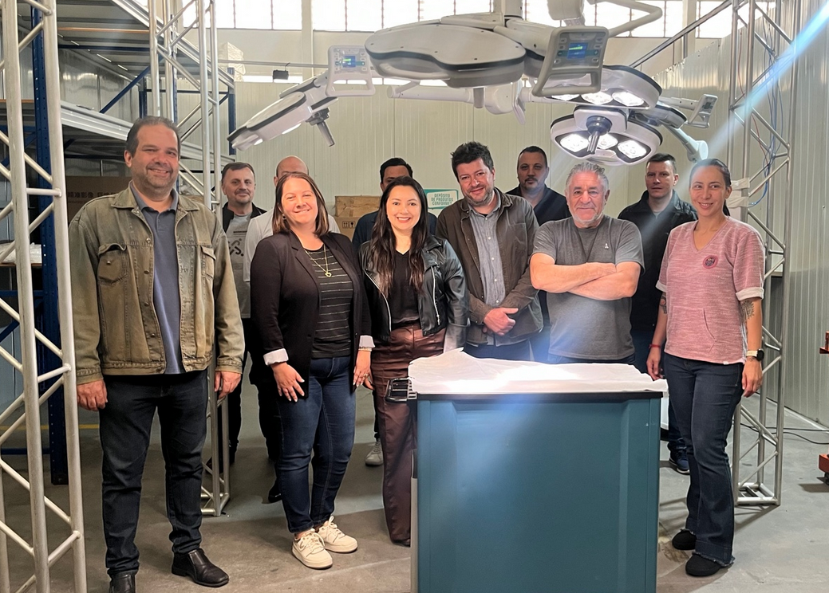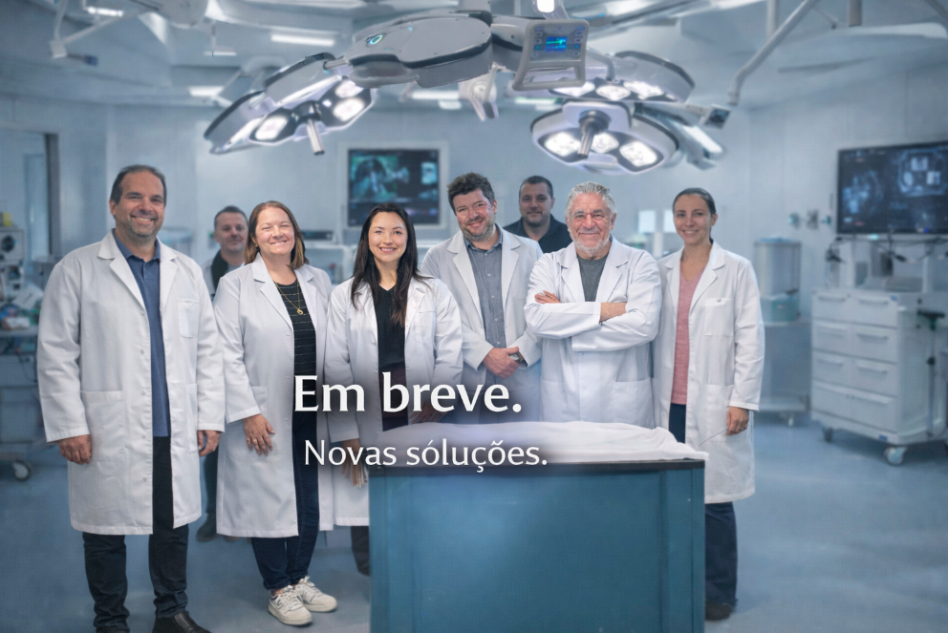 | Cuidar para não impactar vendas da linha atual. Trabalhar conceito antes de produto.

